Приложение 1
Во Дворце большое внимание уделяется духовно-нравственному и патриотическому воспитанию, проводятся различные мероприятия, в которых принимают участие и дети, и родители (законные представители). Проводятся концерты для ветеранов, конкурс спортивных (бальных) танцев «Вальс Победы», конкурсы рисунков и стихов о войне, беседы о памятных датах и героях войны, дети и подростки участвуют в патриотических акциях «Свеча памяти», «Бессмертный полк», «Герои земли Рязанской», «Что такое «война», я потомкам своим расскажу» и многое другое.
Концерт «Салют, Победа!» для ветеранов и родителей учащихся Дворца.
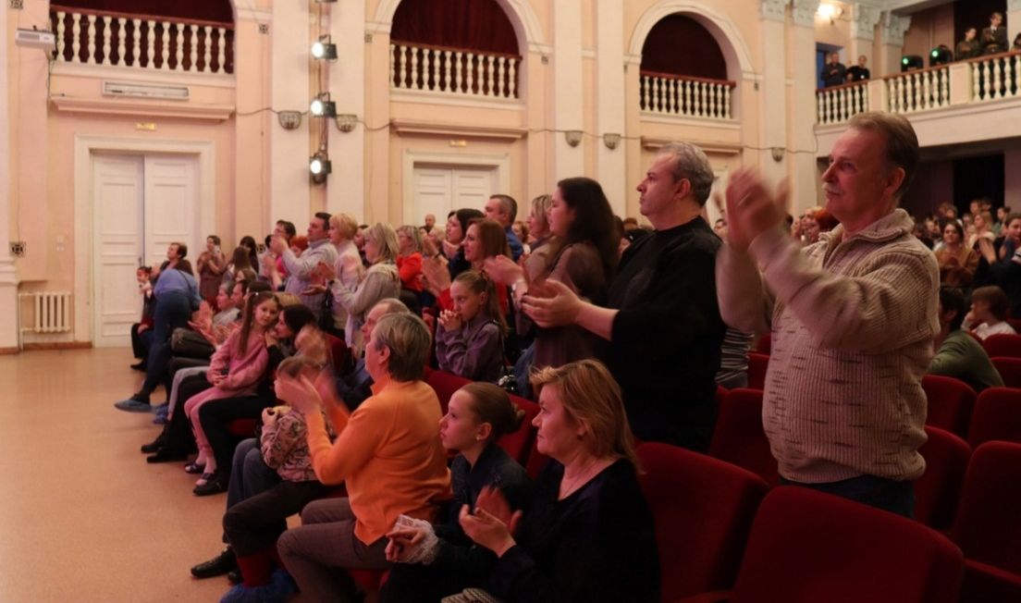

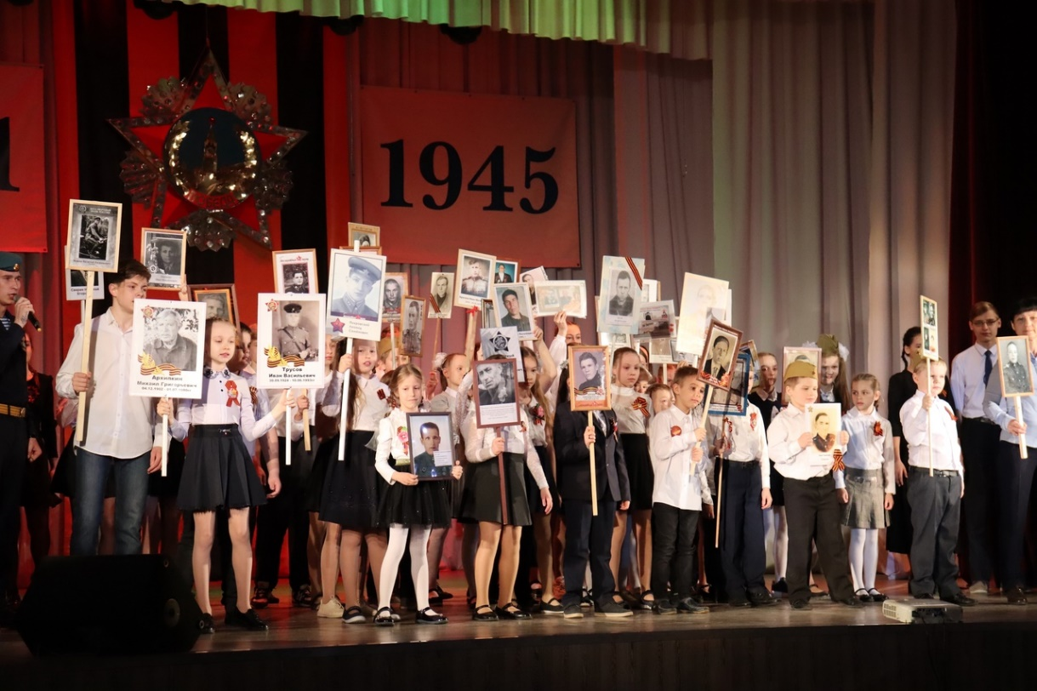
Театрализованный концерт «Победы вечная весна» https://vk.com/ddt_rzn?w=wall-193016116_2113

Участие во Всероссийской онлайн-акции «Бессмертный полк» семей учащихся:
- клуба социальной деятельности подростков «Лидер» (педагог Паршина Н.В.) https://vk.com/lider_ddt?w=wall-1726893_6072

- ансамбля танца «Верес» (педагоги Шарова И.В., Мишихина Ю.Г.) https://vk.com/wall-193016116_385?w=wall-193016116_385

- танцевально-спортивного клуба «Солнечные ритмы» (педагоги Турчанов И.Г., Шматов А.И.) https://vk.com/wall-193016116_385?w=wall-193016116_404

Участие семей учащихся в региональной патриотической акции «Что такое «война», я потомкам своим расскажу».
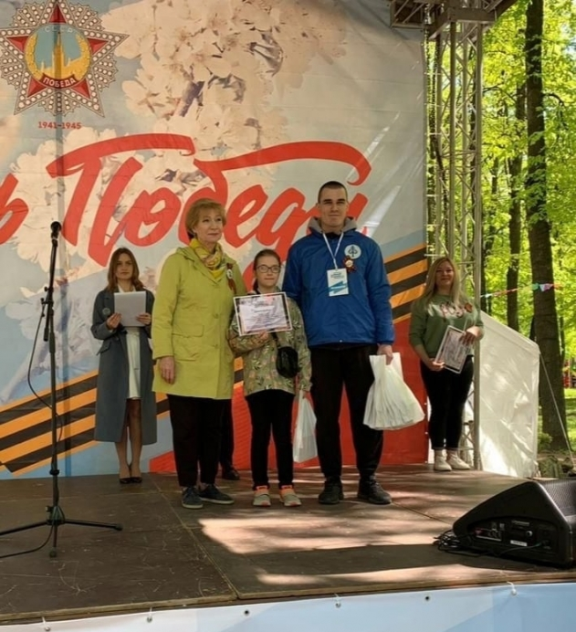

Участие семей учащихся объединения «Начальное техническое моделирование» (педагог Горшкова Г.М.) в акции Дворца #СДЕТЬМИИНТЕРЕСНЕЕ https://vk.com/wall-193016116_385?w=wall-193016116_411

